报名简历撰写与诊断操作流程
【第一步】微信用户绑定学号（已经绑定的同学可以跳过这个步骤）
1、进入就业创业指导中心微信公众号，点击底端栏【职涯启航】->【微主页】
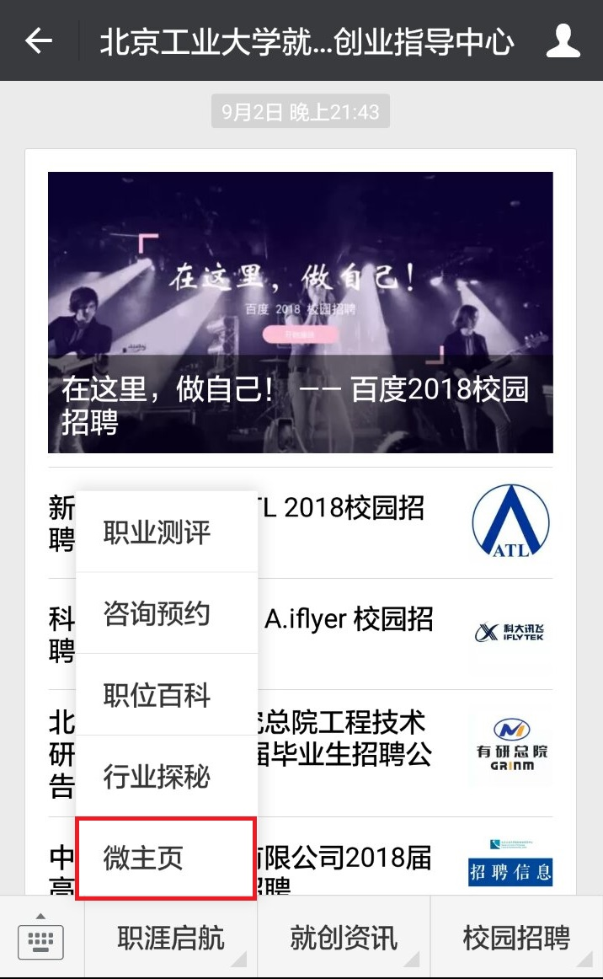
2、点击【学生绑定】
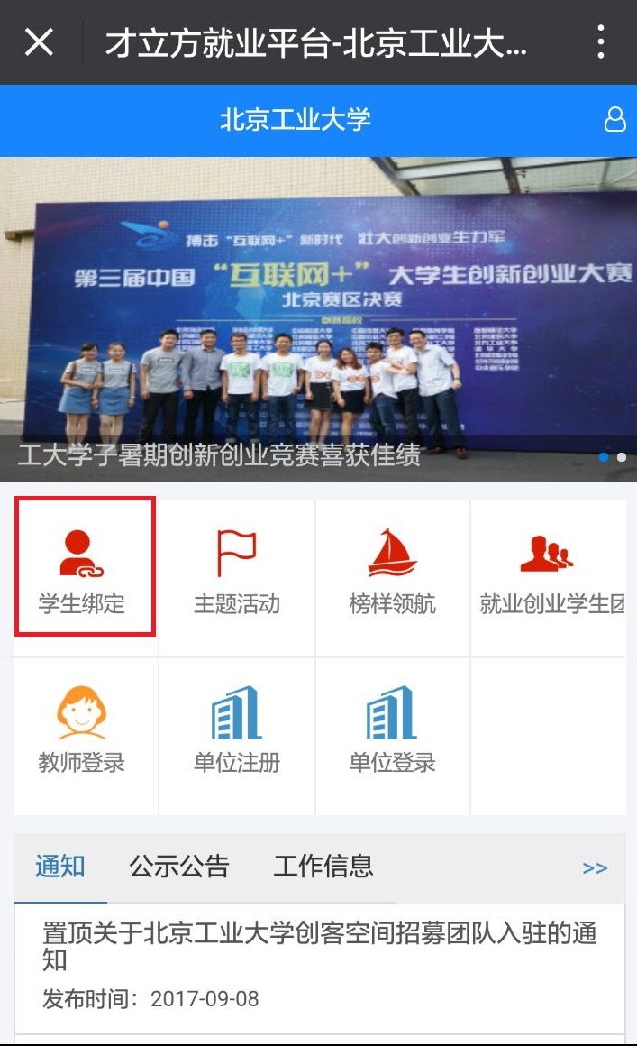
3、初次登录用户名为学号，密码为学号后六位
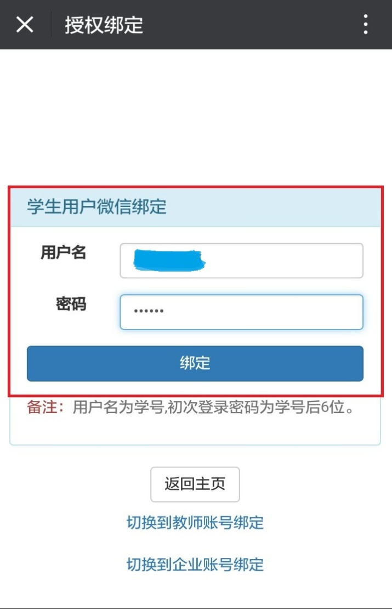
4、绑定成功后点击【返回首页】，即可完成绑定
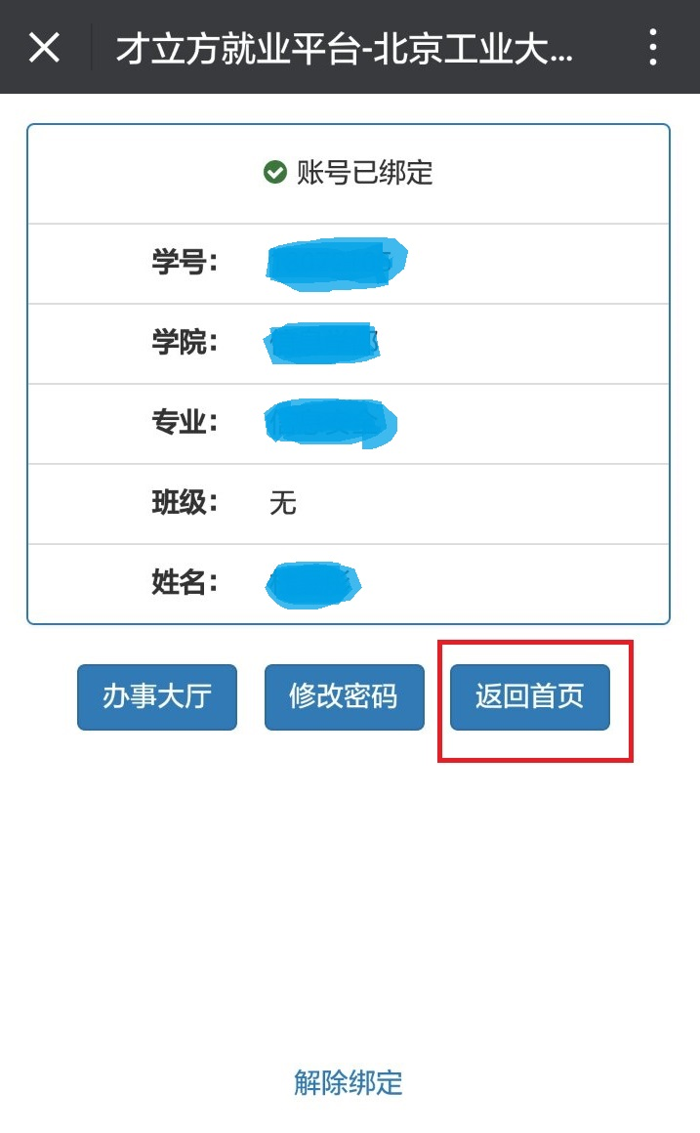

【第二步】预约简历撰写与诊断
1、进入就业创业指导中心微信公众号，点击底端栏【职涯启航】->【微主页】
2、进入微主页后，点击【主题活动】栏目，如图所示
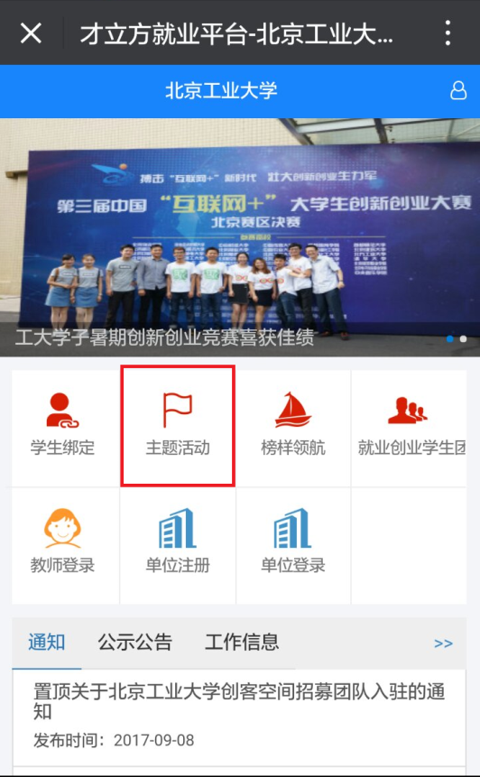
3、点击相应的预约时间
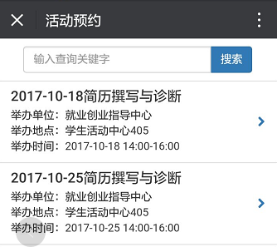
4、之后点击页面最下方的【报名参加】
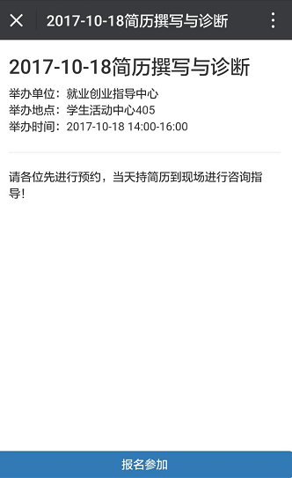
5、画面出现预约成功，则说明预约完成
